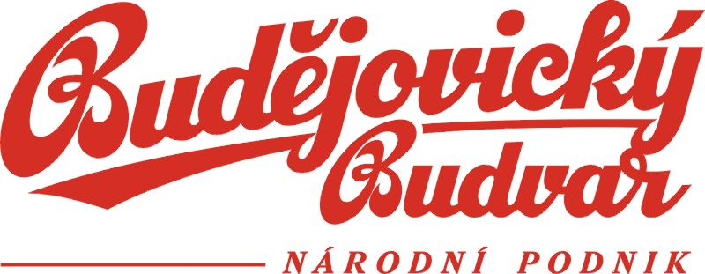

DODATEK Č. 1

SMLOUVY O REKLAMĚ

ZE DNE 24.4.2019

Č. S19160800002

evidenční č. tohoto dodatku je S19160800007

(podle ust.§ 1746 odst.2 zákona č. 89/2012 Sb., občanského zákoníku)

Smluvní strany

1. Budějovický Budvar národní podnik,
Budweiser Budvar, National Corporation,
Budweiser Budvar, Entreprise Nationale
se sídlem: K. Světlé 512/4, České Budějovice 3, 370 04 České Budějovice, doručovací číslo: 370 21
zastoupený: Mgr. Petrem Dvořákem, ředitelem podniku
IČ: 005 14 152
DIČ: CZ 00514152
Bankovní spojení: Komerční banka, a.s., pobočka České Budějovice
číslo účtu: 23709-231/0100
Zapsán v obchodním rejstříku vedeným Krajským soudem v Českých Budějovicích pod sp. zn. AV 325

(dále jen „pivovar“)

2.

město Český Krumlov,
se sídlem: náměstí Svornosti č. 1, 381 01 Český Krumlov zastoupené ve věcech smluvních na základě Organizačního řádu schváleného usnesením 763/RM41/2015 ze dne 14. 12. 2015: Ing. Pavlou Čížkovou – vedoucí oddělení
kancelář starosty města Český Krumlov
IČ: 002 45 836
DIČ: CZ 00245836
Bankovní spojení: Komerční banka, a.s.
číslo účtu: 19-221241/0100

(dále jen „partner“)
(dále společně též jen „smluvní strany“)

jako smluvní strany, uzavírají dále níže uvedeného dne, měsíce a roku tento

DODATEK č. 1
Smlouvy o reklamě, ev. č. S19160800002 ze dne 24.4.2019
(dále jen „Dodatek“)
evidenční č. tohoto dodatku je S19160800007

Preambule

Smluvní strany uzavřely dne 24.4.2019 Smlouvu o reklamě, ev.č. S19160800002 (dále jen „Smlouva“), na jejímž základě se partner zavazal poskytnout pivovaru plnění a zajistit reklamu značkových výrobků a obchodního jména pivovaru, to vše dle podmínek specifikovaných ve Smlouvě. Pivovar na základě této Smlouvy partnerovi poskytnul prostředky k provedení těchto reklamních aktivit.

Smluvní strany se dohodly na úpravě Předmětu Smlouvy specifikovaného v čl. 3 odst. 3.3 Smlouvy. Změna vyvolává rovněž potřebu úpravy znění Přílohy č. 1, která je nedílnou součástí Smlouvy (dále jen „Příloha č. 1“).

S ohledem na výše uvedené uzavírají smluvní strany tento Dodatek č. 1 ke smlouvě o reklamě ze dne 24.4.2019, kterým mění tuto Smlouvu a její Přílohu č. 1 způsobem popsaným dále v tomto Dodatku.

- Předmět Dodatku

1.1 Předmětem tohoto Dodatku je změna specifikace předmětu Smlouvy a její Přílohy č. 1.

1.2. Smluvní stany se dohodly na změně znění čl. 3.3, písmena a), c), d), e), f), k), l) a g) tak, že pojem „Budweiser“ obsažený v těchto ujednáních o uvedení značky/loga Budweiser Budvar se tímto Dodatkem nahrazuje pojmem „Budějovický“.

1.3. Tímto Dodatkem se současně mění Příloha č. 1 Smlouvy, když grafické provedení loga Budějovický Budvar odpovídá novému znění Přílohy č. 1 této Smlouvy, jež je přílohou tohoto Dodatku.

1.4. Smluvní stany si ujednávají, že za písmeno s) článku 3.3. Smlouvy se vkládá nové ujednání čl. 3.3., písm. t) tohoto znění:

„t) Za plnění dle této Smlouvy se považuje i plnění s logem Budweiser Budvar.“

- Ostatní a závěrečná ujednání

2.1. Pokud není v tomto Dodatku uvedeno jinak, řídí se příslušnými ustanoveními zákona č. 89/2012 Sb., občanským zákoníkem, ve znění pozdějších předpisů.

2.2 Tento Dodatek nabývá platnosti dnem jeho podpisu oběma smluvními stranami. Smluvní strany svými podpisy tohoto dodatku potvrzují, že se v souladu s tímto Dodatkem chovají a poskytují si plnění již od data uzavření Smlouvy. Proto si smluvní strany výslovně v tomto Dodatku sjednávají jeho zpětnou účinnost ke dni 24.4.2019.

2.3 Dodatek se pořizuje ve 4 vyhotoveních s platností originálu, po 2 vyhotoveních pro každou ze smluvních stran.

2.4 Smluvní strany prohlašují a svými podpisy na tomto dodatku potvrzují, že tento Dodatek byl uzavřen dle jejich pravé a volné vůle, vážně a srozumitelně, nikoli v tísni za nápadně nevýhodných podmínek.

2.5. Účastníci sjednávají, že tento Dodatek zveřejní způsobem a postupem podle zákona č. 340/2015 Sb., o zvláštních podmínkách účinnosti některých smluv a o registru smluv (zákon o registru smluv) partner s ohledem na ochranu osobních údajů zaměstnanců pivovaru či partnera.

V Českých Budějovicích, dne: V Českém Krumlově, dne:

Za pivovar: Za partnera:

………………………………………………… ……………………………………………
Mgr. Petr Dvořák Ing. Pavlou Čížkovou
ředitel podniku vedoucí oddělení kancelář starosty

Podepsáno 26. 9. 2019
Příloha č. 1:

Způsob užití loga značky Budějovický Budvar v souladu s touto smlouvou:

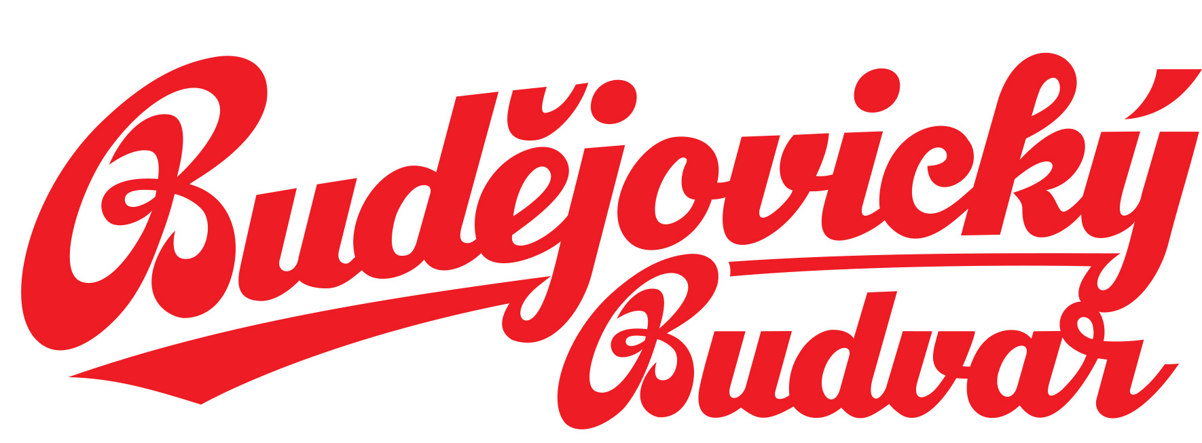

- barva loga je červená a musí barevně odpovídat odstínům v těchto barevných stupnicích:
ve stupnici RAL: 3020
nebo ve stupnici Pantone: 485C
nebo ve stupnici CMYK: 0/100/100/0

